классов общеобразовательных учреждений и учреждений дополнительного образования города Тулы и Тульской области.
5.2. Команда состоит из двух участников.
5.3. Каждая команда принимает участие в двух этапах Чемпионата: «Кегельринг-КВАДРО» и «Следование по линии». По желанию команды могут принять участие в соревновании «РобоСумо», за участие в котором команды могут получить дополнительные баллы.
5.4. Команды могут принять участие в выставке робототехнических проектов.
5.5. Количество команд не ограничено.
5.6. Индивидуальное участие не допускается.

- Порядок организации и проведения Чемпионата
6.1. Чемпионат состоится 3 марта 2020 года в 14.00 в МБУДО «Городской центр развития и научно-технического творчества детей и юношества» (г. Тула, ул. Революции, д.2).
Регистрация команд с 13.00.
6.2. Предварительные заявки (Приложение 1) принимаются на электронную почту: gcrt.konkurs@tularegion.org до 28 февраля 2020 года.
Дополнительная информация по телефону 8(4872)47-67-16 Волощук Екатерина Игоревна; 8(4872)47-16-29, Гончарова Наталья Александровна.
6.3. Перед началом состязаний команда предоставляет в Оргкомитет заявку и заявление о согласии на использование персональных данных участников Чемпионата (приложение 2).
6.4. Чемпионат проводится в два этапа:
- соревнование «Кегельринг-КВАДРО» (приложение 3);
- соревнование «Следование по линии» (приложение 4).
6.5. В рамках Чемпионата проводится соревнование «РобоСумо», за участие в котором команды могут получить дополнительные баллы. Задача автономно действующего робота – успеть за определённое время своим корпусом, или с использованием выталкивающего/опрокидывающего механизма, вытолкнуть робота-соперника за границы круглого ринга диаметром 1 метр.
6.6. Организаторы оставляют за собой право вносить в правила соревнований изменения. Информация об изменениях размещается на сайте организаторов Чемпионата не позднее, чем за пять дней до начала Чемпионата.
6.7. Для участия в Чемпионате каждая команда должна иметь необходимые материалы и оборудование: ноутбук, конструкторы ЛЕГО, FischerTechnic или другие, подходящие для сборки программируемого робота без применения пайки, запас необходимых деталей и компонентов, инструменты, запасные источники питания.
6.8. Время сборки и программирования робота для этапа «Кегельринг-КВАДРО» – 60 минут.
6.9. Время реконструкции и перепрограммирования робота для этапа «Следование по линии» – 30 минут.
6.10. В зоне проведения этапов Чемпионата разрешается находиться только участникам команд, членам оргкомитета и судьям.
6.11. Команда дисквалифицируется в случае вмешательства в работу робота без разрешения судьи.
6.12. Команда дисквалифицируется в случае использования дистанционного управления роботом при помощи пульта или другого устройства во время проведения этапов Чемпионата.
6.13. Запрещается создание помех для датчиков робота-соперника и его электронных компонентов.
6.14. Запрещается использовать конструкции, которые могут причинить ущерб рингу или полю.
6.15. За неэтичное поведение и нарушение дисциплины команда дисквалифицируется.
6.16. На все время прохождения Чемпионата, для каждого робота, инсталляции или иной работы, команда должна подготовить запас необходимых деталей и компонентов, наборов LEGO, других наборов для занятий детской образовательной робототехникой, запасные батарейки или аккумуляторы.
7. Судейство Чемпионата
7.1. Контроль и подведение итогов осуществляется судейской коллегией.
7.2. Судьи обладают всеми полномочиями на протяжении Чемпионата, все участники должны подчиняться их решениям.
7.3. Судейская коллегия оставляет за собой право вносить в правила соревнований изменения, если эти изменения не дают преимуществ одной из команд.
7.4. Дополнительные попытки выполнения задания могут быть даны команде по решению судьи в случае, когда робот не смог закончить этап из-за постороннего вмешательства либо когда неисправность возникла по причине плохого состояния ринга или трассы.
7.5. Для участия в выставке представляется заранее разработанный авторский робототехнический проект. За оригинальность, техническую сложность, работоспособность и эстетичность проекта команды могут получить дополнительные баллы.
7.6. Команда имеет право обжаловать решение судьи в Оргкомитете не позднее начала выполнения задания следующей командой.

- Подведение итогов Чемпионата
8.1. Победители (1 место) и призеры (2, 3 места) определяются на каждом этапе Чемпионата.
8.2. Победитель и призеры Чемпионата определяются по сумме набранных баллов в соревнованиях «Кегельринг-КВАДРО», «Следование по линии» и участия в выставке робототехнических проектов.
8.3. Победители и призеры Чемпионата награждаются дипломами и кубками.
8.4. Все команды получают дипломы участников Чемпионата.
8.5. Педагоги, подготовившие победителей и призеров Чемпионата, награждаются благодарственными письмами.
8.6. Организаторы Чемпионата предоставляют возможность заинтересованным лицам учреждать специальные призы и осуществлять награждение.
8.7. Информация и фотоматериалы о проведении Чемпионата размещаются на сайте организаторов мероприятия.

Приложение 1
к Положению
об открытом чемпионате МБУДО «ГЦРиНТТДиЮ»
по робототехнике «РобоМастер»
для обучающихся города Тулы

ЗАЯВКА
на участие в открытом чемпионате МБУДО «ГЦРиНТТДиЮ»
по робототехнике «РобоМастер» для обучающихся города Тулы

Название команды «____________________________________»
Ф.И.О. членов команды:
_________________________________________________(возраст/класс),
_________________________________________________(возраст/класс)

Образовательное учреждение _____________________________________
Ф.И.О. и должность руководителя команды
_________________________________________________________________

Директор ОУ _______________

Приложение 2
к Положению
об открытом чемпионате МБУДО «ГЦРиНТТДиЮ»
по робототехнике «РобоМастер»
для обучающихся города Тулы

Заявление о согласии на использование персональных данных

Я,____________________________________________________________________,
(Ф.И.О. законного представителя несовершеннолетнего гражданина)

в соответствии с требованиями ст. 9 Федерального закона РФ от 27 июля 2006 № 152-ФЗ «О персональных данных» подтверждаю свое согласие на обработку муниципальным бюджетным учреждением дополнительного образования «Городской центр развития и научно-технического творчества детей и юношества» (далее - Оператор) персональных данных (фамилии, имени, отчества, даты и места рождения, адреса) моего(ей) несовершеннолетнего(ей) сына (дочери):
(Ф.И.О. несовершеннолетнего гражданина)

(документ, удостоверяющий личность несовершеннолетнего гражданина, серия, номер, кем и когда выдан)

Я согласен(а), что персональные данные моего(ей) несовершеннолетнего(ей) сына (дочери) будут использоваться при организации, проведении и подведении итогов открытого чемпионата МБУДО «ГЦРиНТТДиЮ» по робототехнике «РобоМастер» для обучающихся города Тулы, а также для размещения фотоматериалов и итоговой информации на официальном сайте муниципального бюджетного учреждения дополнительного образования «Городской центр развития и научно-технического творчества детей и юношества».
Я проинформирован(а), что под обработкой персональных данных понимаются действия (операции) с персональными данными, включая сбор, систематизацию, накопление, хранение, уточнение (обновление, изменение), использование, распространение (в том числе передачу), обезличивание, блокирование. Уничтожение персональных данных производится Оператором в рамках исполнения действующего законодательства Российской Федерации.
Настоящее согласие действует со дня подписания до дня отзыва в письменной форме. Согласие на обработку персональных данных может быть отозвано субъектом персональных данных в любой момент на основании письменного заявления, поданного в адрес МБУДО «ГЦРиНТТДиЮ» (300041, г. Тула, ул. Революции, д.2).

________ | _______________________________ | __________
(Дата) | (Фамилия, инициалы законного представителя несовершеннолетнего гражданина | (Подпись)
Приложение 3
к Положению
об открытом чемпионате МБУДО «ГЦРиНТТДиЮ»
по робототехнике «РобоМастер»
для обучающихся города Тулы

Регламент соревнования «Кегельринг- КВАДРО»

Условия соревнования

1. Сборка робота осуществляется непосредственно перед началом этапа «Кегельринг-КВАДРО». До начала сборки все части робота должны находиться в исходном состоянии (все элементы отдельно). При сборке робота нельзя пользоваться инструкциями, как текстовыми, так и в виде иллюстраций.
2. После сборки и программирования команды предоставляют роботов для осмотра в судейскую коллегию. Если робот соответствует требованиям, он допускается к участию в соревновании. На устранение обнаруженного нарушения команде дается 3 минуты.
3. Перед началом состязания 8 кеглей равномерно расставляются внутри окружности ринга. На каждую четверть круга должно приходиться не более 2-х кеглей. Кегли ставятся не ближе 12 см и не далее 15 см от черной ограничительной линии.
4. Методом жеребьевки определяются цвета кеглей: четыре кегли - черные и четыре - белые. Кегли считаются по часовой стрелке, начиная с кегли, на которую направлен робот. Окончательная расстановка кеглей утверждается судьей соревнования.
5. Пример расположения кеглей после выпадения последовательности цифр 2, 4, 7, 8.
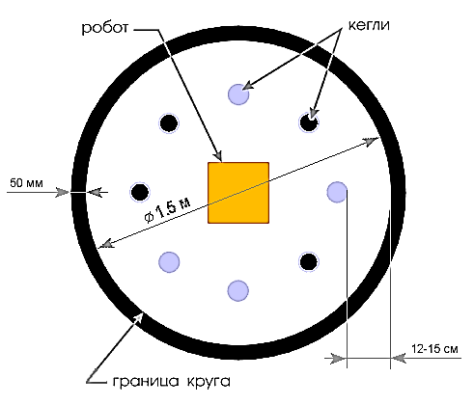

6. Робот помещается в центр ринга. Перед стартом участник не должен изменять первоначальную ориентацию робота.
7. Участник включает робота по команде судьи. Во время проведения соревнования члены команд не должны касаться роботов, кеглей или ринга.
8. Задача робота состоит в том, чтобы вытолкнуть черные кегли за пределы ринга за наименьшее время. Кегля считается вытолкнутой, если она не касается белого поля ринга. За выталкивание каждой белой кегли начисляется штрафное время - 10 секунд, которое прибавляется к основному времени.
9. Во время состязания робот не должен полностью покидать ринг. В случае, если робот ни одной своей частью не касается белого поля ринга, попытка выполнения задания завершается.
10. Максимальное время на выполнение задания - 3 минуты.
11. Каждой команде предоставляется две попытки.
12. В случае превышения трехминутного лимита времени попытка выполнения задания завершается.
13. Запрещено дистанционное управление роботом.

Ринг
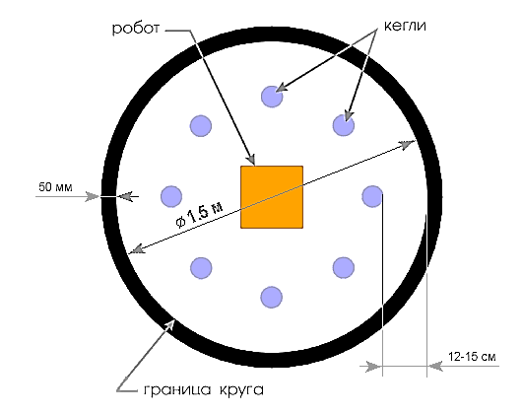
1. Цвет ринга - белый.
2. Цвет ограничительной линии - черный.
3. Диаметр ринга – 1,0 – 1,5 м (белый круг).
4. Ширина ограничительной линии - 50 мм.

Робот
1. Конструкция робота не должна иметь комплектующих, которые могут повредить поверхность ринга. Во время выполнения задания робот не должен менять свои размеры. Робот не должен иметь движущихся приспособлений для выталкивания кеглей (механических, пневматических, вибрационных, акустических, клейких или др.).
2. В конструкции робота можно использовать только один микрокомпьютер (RCX, NXT, EV3).
3. При создании программы робота допускается использование любого программного обеспечения. Использование готовой программы запрещается.
4. Максимальные размеры робота 250х250х250 мм.
5. Робот должен быть автономным.

Кегли
1. Кегли представляют собой жестяные цилиндры (стандартная банка для напитков объемом 0,33 л).
2. Кегля окрашивается или обтягивается материалом (бумагой, пленкой, клейкой лентой или др.) белого или черного цвета.
3. Диаметр кегли – 50 - 80 мм.
4. Высота кегли – 120 - 150 мм.
5. Вес кегли – не более 50 грамм.

Определение победителя и призеров
1. В зачет принимается лучшее время из попыток (с учетом штрафного).
2. Победителем объявляется команда, чей робот затратил на выполнение задания наименьшее время.
3. Для команд с равными результатами судьей назначаются дополнительные попытки.

Приложение 4
к Положению
об открытом чемпионате МБУДО «ГЦРиНТТДиЮ»
по робототехнике «РобоМастер»
для обучающихся города Тулы

Регламент соревнования «Следование по линии»

Условия соревнования
1. За минимальное время робот, следуя по черной линии, должен пройти дистанцию от линии старта до линии финиша.
2. Максимальное время на выполнение задания - 3 минуты.
3. Во время проведения состязания участники команд не должны касаться роботов.

Трасса
Полигон (трасса) представляет собой прямоугольник размером 2,4x 3,8 м с черной линией определенной конфигурации.
- Цвет полигона - белый.
- Цвет линии – черный.
- Ширина линии – 30 - 50 мм.
- Минимальный радиус кривизны линии – 300 мм.
5. Линии старта/финиша – желтые.

Примеры трассы

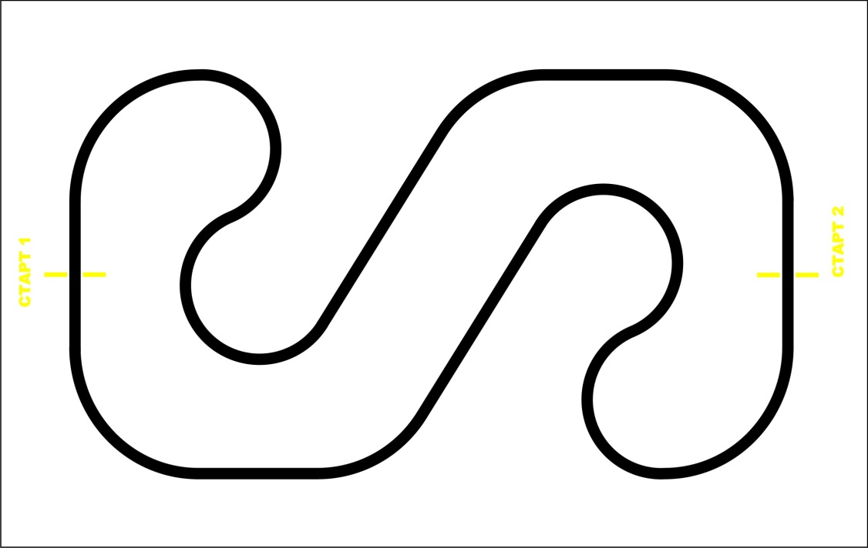

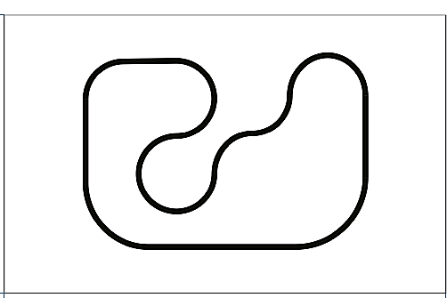

Робот
1. На конструкцию роботов не накладывается ограничений, кроме использования комплектующих, которые могут повредить поверхность ринга.
2. Максимальные размеры робота 30 см х 30 см х 30 см.
2. Вес робота не должен превышать 3 кг.
3. Робот должен быть автономным.
4. Роботы, не требующие сборки, имеющие готовые алгоритмы прохождения трассы по линии, не допускаются к участию в соревновании.

Соревнования
1. На стартовой позиции робот устанавливается колесами перед линией старта, датчики света (цвета) могут выступать за стартовую линию. До команды «СТАРТ» робот должен находиться на поверхности трассы и оставаться неподвижным.
2. По команде судьи «СТАРТ» участник должен включить робота и быстро покинуть стартовую зону.
3. Началом отсчета времени заезда является момент пересечения колесами стартовой линии. Окончанием отсчета времени заезда является момент пересечения задней частью робота финишной линии.
2. Если во время попытки робот сойдет с линии, т.е. окажется всеми колесами или другими деталями, соприкасающимися с поверхностью трассы, с одной стороны от линии и/или «срежет» линию движения или покинет поверхность трассы, выполнение задания прекращается.
3. Если во время попытки робот начнет двигаться неконтролируемо или не сможет продолжить движение в течение 5 секунд, выполнение задания прекращается.
4. Участник может попросить судью о досрочной остановке времени, громко сказав «СТОП» и подняв руку.
5. Задача робота состоит в том, чтобы за наименьшее время пройти всю трассу.
6. В случае превышения трехминутного лимита времени на выполнение задания результат команде не засчитывается.
7. Дистанционное управление роботом запрещается.

Определение победителя и призеров
1. Каждой команде дается две попытки.
2. Команде засчитывается лучший результат.
3. Для команд с равными результатами назначаются дополнительные попытки.

Приложение 5
к Положению
об открытом чемпионате МБУДО «ГЦРиНТТДиЮ»
по робототехнике «РобоМастер»
для обучающихся города Тулы

Регламент соревнований «РобоСумо»
Условия состязания

1.Состязание проходит между двумя роботами-соперниками. Цель состязания - вытолкнуть робота-противника за черную линию ринга. Задача автономно действующего робота – успеть за определённое время своим корпусом, или с использованием выталкивающего/опрокидывающего механизма, вытолкнуть робота-соперника за границы круглого ринга диаметром 1 метр. Методом жеребьевки определяются соперники.
2.Максимальная длительность поединка - 60 секунд.
3.Соревнование состоит из одного поединка. За победу в поединке начисляется 1 очко, за ничью - 0 очков.
4.После начала состязания роботы могут маневрировать по рингу как угодно.
5.Если большая часть робота касается поверхности вне поля (за пределами черной линии), роботу засчитывается проигрыш в раунде.
6.Если по окончании раунда ни один робот не окажется вытолкнутым за пределы круга, то выигравшим раунд считается робот, находящийся ближе всего к центру круга.
7.Если победитель не может быть определен способами, описанными выше, решение о победе или переигровке принимает судья состязания.
8.Роботы должны действовать автономно. Во время раунда участники команд не должны касаться роботов.
Поле
1. Цвет ринга - белый.
2. Цвет ограничительной линии - черный.
3. Диаметр ринга – 1,0 – 1,5 м (белый круг).
4. Ширина ограничительной линии - 50 мм.
5.В круге красными или белыми полосками отмечены стартовые зоны роботов. Робот должен быть поставлен как можно ближе к красной линии, но его проекция не должна попадать на линию.
6.Красной или белой точкой отмечен центр круга.
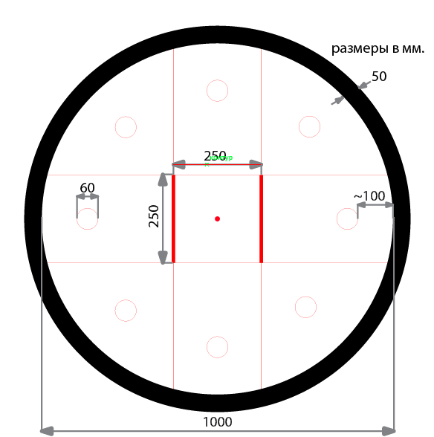

7.В соревнованиях используется поле в виде баннера типографского производства с нанесённой разметкой, или листов плотной бумаги с нанесённой гуашью разметкой. Поле располагается на ровной горизонтальной поверхности. Допускается расположить поле непосредственно на полу.
8. Возможны три варианта стартовых позиций.

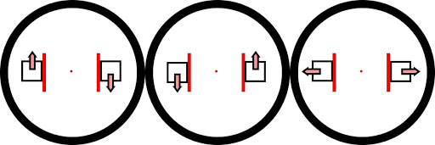

Робот
1.Роботы должны быть собраны из компонентов наборов для занятий детской образовательной робототехникой.
2. Размер робота не должен превышать 250 мм х 250 мм х 250 мм, вес робота не должен превышать 1 кг.
3.Робот должен быть автономным. Запрещена подача команд роботу по каналу Bluetooth, с помощью ИК-лучей, а также любого другого средства дистанционной связи.
4.В конструкции робота допускаются механические приспособления для выталкивания или опрокидывания робота-соперника.
5.Робот, по мнению судей, намеренно повреждающий других роботов, или как-либо повреждающий или загрязняющий покрытие поля, будет дисквалифицирован на всё время состязаний. Под повреждением понимается нанесение вреда оборудованию участников, такого как разбивание дисплея блока EV3, слом деталей конструктора.
Конструктивные запреты:
• Запрещено использование каких-либо клейких приспособлений для захвата, блокировки и удержания робота-противника на колесах и корпусе робота, в частности, способных нанести вред оборудованию участников или игровому полю.
• Запрещено создание помех для ИК и других датчиков робота-соперника, а также помех для электронного оборудования.
• Запрещено использовать приспособления, бросающие что-либо в робота-соперника.
• Запрещено использовать жидкие, порошковые и газовые вещества в качестве оружия против робота-соперника.
• Запрещено использовать легковоспламеняющиеся вещества.
• Запрещено использовать конструкции, которые могут причинить физический ущерб рингу или роботу-сопернику.
Роботы, нарушающие вышеперечисленные запреты, снимаются с соревнования.

